

Début du formulaire

Fin du formulaire

Début du formulaire

Fin du formulaire

**La situation le matin**

**Un nouveau verrouillage doit être bien justifié**

Par [Mathieu von Rohr](https://www.spiegel.de/impressum/autor-8a88df66-0001-0003-0000-000000005881), chef du département international

Cher lecteur, bonjour,

Aujourd'hui, nous examinons les nouvelles mesures adoptées par Angela Merkel et les premiers ministres. Nous nous penchons sur les problèmes d'argent de Donald Trump pendant la campagne électorale - et nous nous intéressons également à Friedrich Merz et Kim Kardashian.

28.10.2020, 05.40 heures.

**Cette fois, nous avons besoin de meilleures raisons**

Aujourd'hui, c'est le **jour des décisions** : La chancelière allemande, [Angela Merkel, réclame](https://www.spiegel.de/thema/angela_merkel/) de nouvelles mesures contre la pandémie de Corona. Elle s'entretient aujourd'hui avec les premiers ministres des **Länder allemands lors d'un conseil fédéral-étatique. Selon** [un sondage,](https://www.spiegel.de/politik/deutschland/coronakrise-mehrheit-der-deutschen-haelt-lockdown-fuer-notwendig-umfrage-a-816eea88-66fa-4175-93ba-0abacc7d6484) une **majorité d'Allemands sont favorables à un nouveau "lockdown"** (un terme imprécis car l'Allemagne n'a pas connu de couvre-feu jusqu'à présent - mais il semble gagner du terrain).

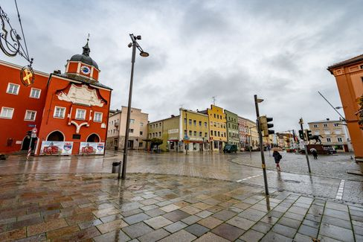

À Pfarrkirchen, en Bavière, le deuxième verrouillage est déjà là.

Photo : Armin Weigel / dpa

Les scientifiques ont proposé différents types de verrouillage : le ["brise-lames"](https://www.spiegel.de/politik/deutschland/corona-pandemie-karl-lauterbach-wirbt-fuer-wellenbrecher-shutdown-a-6f0358fc-e2b0-4747-be11-6ba5f69772db) (**tout est fermé pendant deux semaines** ; préféré par M. Drosten et, selon les médias, par Mme Merkel) ou une variante progressive : dans un premier temps, **seules les personnes de deux ménages seraient** autorisées à se réunir dans **un appartement.** Lors des funérailles, des mariages et des baptêmes, un maximum de 15 participants serait autorisé. Comme on pouvait s'y attendre, certains chefs d'État sont favorables à une action rapide et décisive (Markus Söder, Bavière), d'autres se positionnent au milieu (Armin Laschet, Rhénanie-du-Nord-Westphalie), et [d'autres encore sont têtus et](https://www.spiegel.de/politik/deutschland/corona-krise-bodo-ramelow-kritisiert-entscheidungen-von-bund-und-laendern-a-085e84e6-f40a-4826-b19f-39bb4979e249) ne veulent rien fermer (Bodo Ramelow, Thuringe).

Les chiffres de Corona évoluent de façon si dramatique que de **nouvelles mesures sont nécessaires de toute urgence** - **mais elles doivent aussi être bien justifiées**. Si, par exemple, les restaurants devaient à nouveau être fermés, cela signifierait vraiment la fin d'une grande partie du secteur cette fois-ci - mais aucune donnée ne prouve à ce jour que de nombreuses personnes sont infectées dans les restaurants. Cette fois, les **tribunaux** seront plus critiques à l'égard de ce qui est décidé par la réglementation - et ils annuleront les règles si nécessaire, en l'absence de justification valable. Au nom de la **légitimité démocratique,** mais aussi de la **sécurité juridique, il serait** donc logique que **les parlements** rentrent dans le jeu dans cette phase de la pandémie.

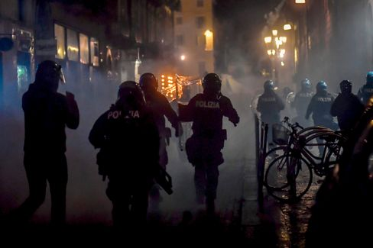

Des policiers et des manifestants s'affrontent lors d'une manifestation à Turin.

Photo : Claudio Furlan / AP

En **Italie,** où la population s'est jusqu'à présent montrée très disciplinée en respectant toutes les règles, on assiste [pour la première fois à des manifestations de rue contre les dernières restrictions](https://www.spiegel.de/politik/ausland/corona-massnahmen-in-italien-ausschreitungen-bei-protesten-in-turin-a-67ac2178-4d12-47ef-a0da-16c31c6ffc01) (une sorte de verrouillage à partir de 18 heures). En **France, le** président **Emmanuel Macron a** annoncé une allocution télévisée pour ce soir à 20 heures. Il est tout à fait possible que la France (où les chiffres sont beaucoup plus dramatiques), soit dans un nouveau et réel verrouillage dès demain.

* [Les bars doivent fermer, les écoles rester ouvertes : Le gouvernement fédéral préconise des mesures drastiques pour Corona en novembre](https://www.spiegel.de/politik/deutschland/corona-massnahmen-in-deutschland-bars-sollen-schliessen-die-schulen-offen-bleiben-a-312e9267-a0aa-411f-aed4-aa5db6b87c70)

**Trump rejoue 2016**

On dirait un voyage dans le temps, nous sommes de retour en 2016. [Donald Trump](https://www.spiegel.de/thema/donald_trump/) et ses assistants parlent de plus en plus d'**Hillary Clinton** - une femme qui n'a pas exercé de fonction politique depuis huit ans - dans leurs apparitions de campagne. Le président, qui[, selon les sondages, est loin derrière](https://projects.fivethirtyeight.com/polls/president-general/national/), mise tout sur les États du nord-est de la **Pennsylvanie, du Michigan, du Wisconsin et de l'Ohio dans la** dernière ligne droite. Il y a quatre ans, cette stratégie a étonnamment fonctionné.

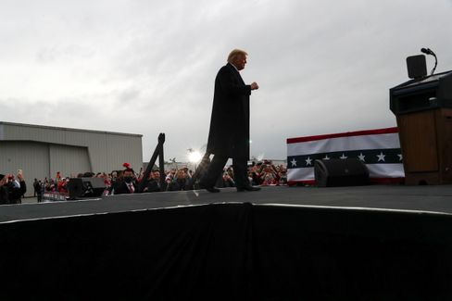

Trump à Martinsburg, Pennsylvanie

Photo : LEAH MILLIS / REUTERS

Et cette fois-ci ? Pendant que Joe Biden roule sur l'argent, le président en manque. Il investit ce qui lui reste d'argent principalement dans les États du nord-est qui l'ont aidé à gagner il y a quatre ans. Je me demande si ce qui l'aidera à gagner, cependant, c'est qu'il parle d'Hillary Clinton et [minimise la pandémie de Corona](https://twitter.com/Acosta/status/1321178584082452480) lors de ses apparitions ?

Que Trump mise tout sur la Pennsylvanie est compréhensible : Il ne peut pratiquement pas gagner sans cet État - et Joe Biden non plus, d'ailleurs. Je vous recommande [cet outil très instructif du site de données américain FiveThirtyEight](https://projects.fivethirtyeight.com/trump-biden-election-map/?cid=abcnews), qui vous permet d'exécuter vous-même divers scénarios de résultats électoraux. Nous verrons comment cela se passera dans la réalité.

[Vous pouvez](https://www.spiegel.de/thema/die-lage-usa-2020/) également vous [abonner ici à notre bulletin d'information "The Situation - USA 2020",](https://www.spiegel.de/thema/die-lage-usa-2020/) qui vous fournira quotidiennement des articles et des évaluations de notre équipe de onze reporters aux États-Unis à partir d'aujourd'hui jusqu'à l'élection - et qui sera ensuite hebdomadaire.

**Recommandation : Couverture des élections en Floride**

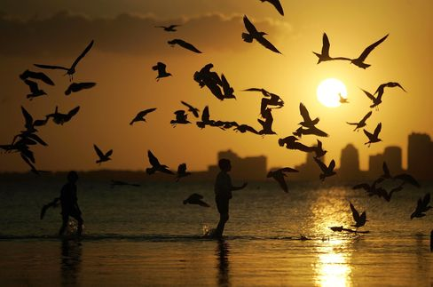

Symbole image Florida

Photo : Joe Raedle/ Getty Images

La Floride, avec ses 29 voix électorales, est un autre État clé important que Trump ne doit pas perdre non plus. Mais ici aussi, il doit trembler. Cela est dû en particulier à un groupe d'électeurs particulièrement nombreux dans le Sud ensoleillé et qui ont traditionnellement voté républicain : les retraités. Notre reporter Alexandra Rojkov a visité cette semaine la communauté de retraités "The Villages" en Floride - et ici, rien n'est plus comme avant : **de nombreux retraités en ont assez de Donald Trump**, notamment à cause de son échec dans la pandémie de Corona. Lisez leur rapport ici :

* [Soulèvement des retraités en Floride : dans une voiturette de golf contre Trump](https://www.spiegel.de/politik/ausland/florida-vor-der-us-wahl-2020-rentner-aufstand-gegen-donald-trump-a-0053e3ec-2389-431f-bcda-5f8c3a696df7)

**Tous contre Merz**

Le **Parti de gauche** a également annulé sa **conférence** prévue pour le week-end, comme la CDU l'avait fait la veille. Cela dissipe quelque peu les craintes du candidat de la CDU, **Friedrich Merz,** qui pense que l'"establishment" l'a privé de sa victoire certaine en décembre. Merz ne s'est pas rendu service avec sa **théorie du complot,** et les critiques fusent de toutes parts.

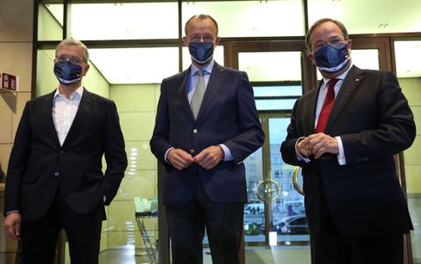

Roettgen, Merz et Laschet lors d'une apparition à Berlin le 17 octobre

Photo : ADAM BERRY/POOL/EPA-EFE/Shutterstock

Le journal conservateur **"Frankfurter Allgemeine Zeitung" en a** visiblement assez de lui. Dans le commentaire de la première page d'[aujourd'hui, Jasper von Altenbockum écrit](https://www.faz.net/aktuell/politik/inland/kommentar-ueber-die-cdu-merz-spaltet-die-partei-17022903.html) : "Tout ceci n'est que victimisation, populisme, narcissisme et fanfaronnade. Il y a suffisamment d'hommes d'État de ce genre dans le monde. Est-ce que la CDU, est-ce que l'Allemagne a besoin de quelqu'un comme ça au sommet ? Merz a transformé le choix du leader de la CDU en cette seule question : quel type de leader de parti et de candidat à la chancellerie voulons-nous ?"

Mais Armin Laschet, de toutes les personnes, défend son adversaire - avec la phrase : ["Comparer Merz à Trump est complètement déplacé](https://www.spiegel.de/politik/deutschland/cdu-armin-laschet-verteidigt-friedrich-merz-vor-trump-vergleich-a-6dff2ce0-6249-4d86-aa7b-8b2783e07bd2). Répéter une comparaison pour la contredire est une manière élégante de le rappeler une fois de plus - ou s'agit-il maintenant d'une théorie du complot ?

* [Attaque à la Trump : Merz frappe Merz](https://www.spiegel.de/politik/deutschland/friedrich-merz-gegen-cdu-fuehrung-attacke-a-la-donald-trump-a-2f04f2ee-70a0-4b0b-a59e-ff02d117d78f)

**Le gagnant du jour...**



Kim Kardashian

Photo : Willy Sanjuan/ dpa

... c'est **Kim Kardashian**, qui a raconté aux gens du peuple sur Twitter la célébration de son 40e anniversaire. [En publiant des photos glamour](https://twitter.com/KimKardashian/status/1321151217482014726) sous le hashtag #humbled[, elle a écrit](https://twitter.com/KimKardashian/status/1321151217482014726) : "Après deux semaines de multiples contrôles de santé et en demandant à tout le monde de se mettre en quarantaine, j'ai surpris mon cercle le plus proche avec un voyage sur une île privée où, pendant un bref moment, nous avons pu faire comme si tout était normal."

Elle se rappelle humblement à quel point sa vie est privilégiée : "Nous avons dansé, fait du vélo, nagé près des baleines, fait du kayak, regardé un film sur la plage, et bien d'autres choses encore."

Nous nous demandons pourquoi plus de gens ne s'envolent pas vers une île privée au lieu de s'enfermer dans des brise-lames, et conférons ainsi à Kim Kardashian le titre de "Marie-Antoinette de la pandémie de Corona".

Contenu externe

[Pour en savoir plus, consultez notre politique de confidentialité.](https://www.spiegel.de/datenschutz-spiegel)

**Les dernières nouvelles de la nuit**

* **120 ans de prison pour le gourou de l'auto-assistance Keith Raniere :** il aurait utilisé le groupe d'auto-assistance qu'il a fondé, Nxivm, pour exploiter sexuellement des femmes. [La sentence a été annoncée pour Keith Raniere, auquel une célèbre actrice américaine avait également succombé.](https://www.spiegel.de/panorama/justiz/sekte-nxivm-120-jahre-haft-fuer-selbsthilfe-guru-keith-raniere-a-36dbb129-e1b0-4c14-99b0-bd503cbdd54c)
* Le **site de la campagne de Trump brièvement piraté : Des** inconnus ont manipulé le site de la campagne électorale de Donald Trump et ont exigé le paiement d'une crypto-monnaie. [Les recherches se poursuivent pour retrouver les auteurs de ces actes.](https://www.spiegel.de/politik/ausland/donald-trump-website-von-wahlkampagne-kurzzeitig-gehackt-a-c817102f-0192-4e96-acfa-29eff7429585)
* **Gladbach gâche la victoire contre le Real Madrid dans le temps additionnel** : Ils avaient le Real Madrid au bord de la défaite, mais Casemiro a marqué dans le temps additionnel : Le Borussia Mönchengladbach n'a pas pu mener à la fin de la Ligue des champions. [Encore une fois](https://www.spiegel.de/sport/fussball/borussia-moenchengladbach-spielt-nur-remis-gegen-real-madrid-in-der-champions-league-a-ac0861db-db39-43c7-ac43-786e4f8085a7)